Администрация МБОУ «Школа №67» информирует обучающихся 9 классов, экстернов и их родителей (законных представителей) о сроках и местах подачи заявлений на участие в итоговом собеседовании по русскому языку, о сроках проведения итогового собеседования, о сроках, местах и порядке информирования о результатах итогового собеседования по русскому языку в 2022-2023 учебном году
Для обучающихся 9 классов – МБОУ «Школа №67» , в которой обучающиеся осваивают образовательные программы основного общего образования;
для экстернов – образовательная организация по выбору экстерна.

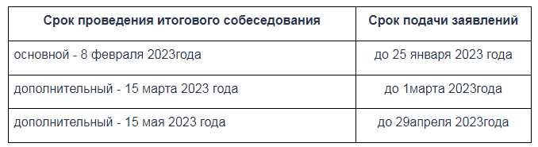
Местом ознакомления с результатами итогового собеседования является образовательная организация (МБОУ «Школа №67»), в которой обучающиеся, экстерны проходили итоговое собеседование.
Ознакомление с результатами через пять календарных дней после даты проведения итогового собеседования.

Критерии оценивания ИС по русскому языку https://minobr.donland.ru/documents/active/128124/

Согласие на обработку персональных данных https://minobr.donland.ru/documents/active/128120/

Заявление на участие в ИС https://minobr.donland.ru/documents/active/128115/

Итоговое собеседование по русскому языку проводится для обучающихся, экстернов во вторую среду февраля по текстам, темам и заданиям, сформированным по часовым поясам Рособрнадзором. Дополнительные сроки – во вторую рабочую среду марта, первый рабочий понедельник мая.
Заявления для участия в итоговом собеседовании по русскому языку подаются не позднее чем за две недели до начала проведения итогового собеседования:
- обучающимися образовательных организаций – в образовательные организации, в которых они осваивают образовательные программы основного общего образования;
- экстернами – в образовательную организацию по выбору экстерна.
Итоговое собеседование по русскому языку проводится в образовательных организациях.
Результатом итогового собеседования по русскому языку является «зачет» или «незачет». Оценка «зачет» по итоговому собеседованию является одним из обязательных условий допуска обучающихся к государственной итоговой аттестации.
Повторно допускаются к итоговому собеседованию по русскому языку в дополнительные сроки в текущем учебном году (во вторую рабочую среду марта, первый рабочий понедельник мая) обучающиеся, экстерны:
- получившие по итоговому собеседованию по русскому языку неудовлетворительный результат «незачет»;
- не явившиеся на итоговое собеседование по русскому языку
- по уважительным причинам (болезнь или иные обстоятельства, подтвержденные документально);
- не завершившие итоговое собеседование по русскому языку
- по уважительным причинам (болезнь или иные обстоятельства, подтвержденные документально).
Продолжительность итогового собеседования по русскому языку составляет в среднем 15-16 минут.
Контрольные измерительные материалы итогового собеседования состоят из четырех заданий:
- чтение текста вслух,
- подробный пересказ текста с включением приведенного высказывания,
- монологическое высказывание,
- диалог.

